**V rámci „Pochodu pro mozek“ proběhne v týdnu od 10. – 16.3. 2025 více než 120 akcí po celé ČR**

**V týdnu od 10. března proběhne v celé ČR** [**Národní týden trénování paměti**](https://www.trenovanipameti.cz/)**, během kterého se veřejnost dozvídá prostřednictvím osvětových přednášek a ukázkových lekcí trénování paměti o možnostech cvičení mozku. Samotné trénování mozku ale nestačí. K tomu, aby mozek dobře fungoval i v pokročilém věku je potřeba přidat pravidelný pohyb** (viz např. studie z r. 2023 * [zde](https://bmjopensem.bmj.com/content/9/4/e001629)).

**Pochod pro mozek 2025 (**[**https://pochodpromozek.cz/**](https://pochodpromozek.cz/)**)**

Akci pořádá organizace [**Právě teď! o.p.s.**](https://pravetedops.cz/) už od roku 2016. Poslední 3 roky, v době po covidu začala organizace zvát k zapojení do akce i další subjekty – od seniorských klubů, trenérů paměti přes obce, školy, turistické kluby, knihovny a mnohé další, k organizaci vlastních, lokálních pochodů. Do těch se letos doposud přihlásili pořadatelé ze 120 míst. To vytváří neuvěřitelně **pestrou mozaiku** jak pořadatelů, tak samotného **pojetí** pochodu/vycházky. A tak vedle sebe připravují akce např.:

* Jedním z pořadatelů lokálního pochodu je i **Adéla Šípová, nejmladší senátorka** (Piráti), která letos vyrazí s účastníky kolem Okoře;
* Dvě z přihlášených seniorských organizací **budou** místo vycházky **tančit** (při tanci jde totiž o skvělé propojení obou hemisfér);
* Své akce pro studenty a žáky, ale i jejich rodinné příslušníky připravilo **8 škol a školek** napříč celou ČR;
* 3 akce připravila nezisková organizace [**Fokus Vysočina**](https://www.fokusvysocina.cz/), která pomáhá lidem s duševním onemocněním a jiným hendikepem;
* Do akce se zapojuje **23 knihoven**, z nichž některé připravily jednorázové vycházky, jiné celotýdenní akce;
* Tradičním účastníkem je např. i **FNO Ostrava** a její Centrum pro kognitivní poruchy;

**Svůj pochod může připravit a zorganizovat kdokoli, pro jakoukoli cílovou skupinu** a díky tomu pomoci připomenout význam kombinování fyzických aktivit s aktivitami spojenými s trénováním paměti (kognice), jako cestou pro úspěšné dlouhodobé fungování mozku a dobrou náladu.

Přehled míst konání Pochodu pro mozek 2025 [interaktivní mapa](https://pochodpromozek.cz/#MAPA). [Letáčky/pozvánky](https://pochodpromozek.cz/pozvanky-na-pochody/) na jednotlivé akce.

**Záštita**

Akce **Pochodu pro mozek 2025** se koná **pod záštitou paní** [**Evy Pavlové**,](https://pavlovaeva.cz/) manželky prezidenta republiky.

**Hlavní akce – Pochod pro mozek v Praze**

Pražský pochod proběhne **v pátek 14. března, od 14 hod. v pražské Stromovce**. Centrum a výchozí bod pochodu bude na zahrádce restaurace [Gauč na Výstavišti](https://www.gaucnavystavisti.cz/) poblíž budovy Planetária, kde budou připraveny nejen **různě dlouhé trasy pochodu pro účastníky, ale i doprovodný program zaměřený na trénink mozku a propojování mozkových hemisfér** ([program](https://pochodpromozek.cz/wp-content/uploads/2025/03/Pochod-PRAHA-jpg.jpg)). Účastníci obdrží po zaregistrování svého pochodu upomínkový předmět a drobnosti od partnerů akce.

Nad pražskou akcí převzala záštitu Ing. Alexandra Udženija, náměstkyně primátora hl. m. Prahy. Akci zahájí patron pořádající organizace, herec Daniel Šváb.

Tato akce, podobně, jako všechny ostatní je určena všem věkovým generacím.

**Pohyb je jednou z nejlepších prevencí proti chronickým onemocněném, která neblaze působí na mozek. Pohyb funguje také jako prevence demencí. Když se hýbeme,****lépe nám to myslí, zlepšují se rozhodovací schopnosti, zrychlují se reakce, máme mnohem lepší náladu a ochotu dělat nové věci.**

**O Právě teď! o.p.s**

Posláním organizace Právě teď! o.p.s. je od jejího založení v r. 2013 snaha o změnu pohledu společnosti na vnímání stáří a stárnutí.

Pro tzv. aktivní seniory převážně v Praze připravuje organizace moderní aktivizační programy, zaměřující se na vzdělávání, pohybové, komunitní a společenské aktivity a v zimních měsících on-line programy.

Právě teď! o.p.s je držitelem značky [PROVĚŘENÁ](https://www.znackaspolehlivosti.cz/) veřejně prospěšná organizace.

**Kontakt:**

**Pokud máte doplňující dotazy, kontaktujte Hanu Čepovou, tel.: 603 852 740,** mail. [cepova@prave-ted-ops.cz](mailto:cepova@prave-ted-ops.cz).

**Logo pochodu** ([grafika ke stažení](https://pochodpromozek.cz/logo-pochodu-pro-mozek-2025/)):

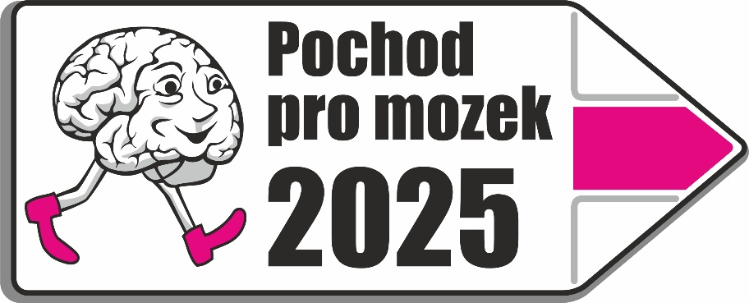

* [Cognitive and biomarker responses in healthy older adults to a 18-hole golf round and different walking types: a randomised cross-over study](https://bmjopensem.bmj.com/content/9/4/e001629)